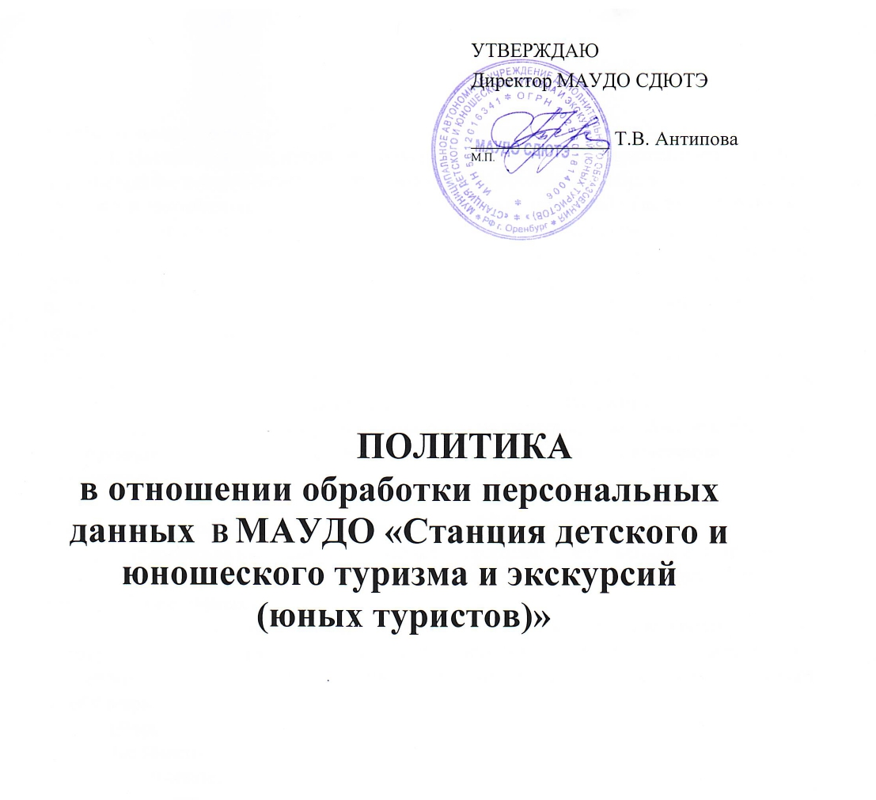

1. Общие положения
1.1. Настоящая Политика в отношении обработки персональных данных муниципального автономного учреждения дополнительного образования «Станция детского и юношеского туризма и экскурсий (юных туристов)» (далее – Политика) определяет правовые основания для обработки муниципальным автономным учреждением дополнительного образования «Станция детского и юношеского туризма и экскурсий (юных туристов)» (далее – образовательная организация) персональных данных, необходимых для выполнения образовательной организацией уставных целей и задач, основные права и обязанности образовательной организации и субъектов персональных данных, порядок и условия обработки, взаимодействия с субъектами персональных данных, а также принимаемые образовательной организацией меры защиты данных.
1.2. Действие Политики распространяется на персональные данные субъектов,
обрабатываемых образовательной организацией без применения средств автоматизации.
1.3. Оператор, получивший доступ к персональным данным, обязан соблюдать конфиденциальность персональных данных - не раскрывать третьим лицам и не распространять персональные данные без согласия субъекта персональных данных, если иное не предусмотрено федеральным законом.
1.4. Субъект персональных данных имеет право на получение информации, касающейся обработки его персональных данных, в том числе содержащей:
1) подтверждение факта обработки персональных данных оператором;
2) правовые основания и цели обработки персональных данных;
3) цели и применяемые оператором способы обработки персональных данных;
4) наименование и место нахождения оператора, сведения о лицах (за исключением работников оператора), которые имеют доступ к персональным данным или которым могут быть раскрыты персональные данные на основании договора с оператором или на основании федерального закона;
5) обрабатываемые персональные данные, относящиеся к соответствующему субъекту персональных данных, источник их получения, если иной порядок представления таких данных не предусмотрен федеральным законом;
6) сроки обработки персональных данных, в том числе сроки их хранения;
7) порядок осуществления субъектом персональных данных прав, предусмотренных Федеральным законом;
8) наименование или фамилию, имя, отчество и адрес лица, осуществляющего обработку персональных данных по поручению оператора, если обработка поручена или будет поручена такому лицу;
9) иные сведения, предусмотренные Федеральным законом "О персональных данных" или другими федеральными законами.

2. Понятия, которые используются в Политике
2.1. Персональные данные – любая информация, относящаяся к прямо или косвенно определенному или определяемому физическому лицу (субъекту персональных данных).
2.2. Обработка персональных данных – любое действие (операция) или совокупность действий (операций) с персональными данными, совершаемых без использования средств автоматизации. Обработка персональных данных включает в себя в том числе:
– сбор;
– систематизацию;
– накопление;
– хранение;
– уточнение (обновление, изменение);
– использование;
– распространение (в том числе передачу (предоставление, доступ));
– обезличивание;
– блокирование;
– уничтожение.
2.3. Неавтоматизированная обработка персональных данных – обработка персональных данных без помощи средств вычислительной техники.
2.4. Распространение персональных данных – действия, направленные на раскрытие персональных данных неопределенному кругу лиц.
2.5. Предоставление персональных данных – действия, направленные на раскрытие персональных данных определенному лицу или определенному кругу лиц.
2.6. Блокирование персональных данных – временное прекращение обработки персональных данных (за исключением случаев, если обработка необходима для уточнения персональных данных).
2.7. Уничтожение персональных данных – действия, в результате которых становится невозможным восстановить содержание персональных данных в информационной системе персональных данных и (или) в результате которых уничтожаются материальные носители персональных данных.
2.8. Обезличивание персональных данных – действия, в результате которых становится невозможным без использования дополнительной информации определить принадлежность персональных данных конкретному субъекту персональных данных.
2.9. Трансграничная передача персональных данных – передача персональных данных на территорию иностранного государства органу власти иностранного государства, иностранному физическому лицу или иностранному юридическому лицу.

3. Правовые основания обработки персональных данных
3.1. Правовыми основаниями для обработки персональных данных образовательной организацией являются нормативно-правовые акты, регулирующие отношения, связанные с деятельностью организации, в том числе:
– Трудовой кодекс РФ, а также нормативно-правовые акты, содержащие нормы трудового права;
– Бюджетный кодекс РФ;
– Налоговый кодекс РФ;
– Гражданский кодекс РФ;
– Семейный кодекс РФ;
– Закон от 29 декабря 2012 г. № 273-ФЗ «Об образовании в Российской Федерации».
3.2. Основанием для обработки персональных данных также являются договоры с физическими лицами, заявления (согласия, доверенности и т. п.) обучающихся и родителей (законных представителей) несовершеннолетних обучающихся, согласия на обработку персональных данных.

4. Цели сбора, объем и категории обрабатываемых персональных данных, категории субъектов персональных данных
4.1. Образовательная организация обрабатывает персональные данные:
– работников, в том числе бывших;
– обучающихся;
– родителей (законных представителей) обучающихся;
– физических лиц – посетителей образовательной организации.
4.2. К целям обработки персональных данных оператора относятся:
4.2.1. Обеспечение права граждан на образование путем реализации образовательных программ, предусмотренных уставом образовательной организации, в том числе реализация прав участников образовательных отношений.
Обрабатываются данные обучающихся, их родителей (законных представителей) и физических лиц (посетителей образовательных организаций), такие как:
− фамилия, имя, отчество;
− серия и номер основного документа, удостоверяющего личность, сведения о выдаче указанного документа и выдавшем его органе.
Персональные данные обрабатываются со дня подписания договора и до завершения учащимся полного курса обучения по программе.
4.2.2. Исполнение требований налогового законодательства по вопросам исчисления и уплаты налога на доходы физических лиц, пенсионного законодательства при формировании и передаче в ПФР персонифицированных данных о каждом получателе доходов, которые учитываются при начислении взносов на обязательное пенсионное страхование. Заполнение первичной статистической документации в соответствии с трудовым, налоговым законодательством и иными федеральными законами. Заключение, исполнение и прекращение гражданско-правовых договоров, организация кадрового учета организации, обеспечение соблюдения законов, заключение и исполнение обязательств по трудовым и гражданско-правовым договорам, а также ведение кадрового делопроизводства, содействие работникам в трудоустройстве, обучении, пользовании льготами.
В связи с реализацией трудовых отношений обрабатываются данные работников оператора, бывших работников, кандидатов на замещение вакантных должностей:
- фамилия, имя, отчество;
- пол;
- гражданство;
- дата (число, месяц, год) и место рождения (страна, республика, край, область, район, город, поселок, деревня, иной населенный пункт);
- адрес места проживания (почтовый индекс, страна, республика, край, область, район, город, поселок, деревня, иной населенный пункт, улица, дом, корпус, квартира);
- сведения о регистрации по месту жительства или пребывания (почтовый индекс, страна, республика, край, область, район, город, поселок, деревня, иной населенный пункт, улица, дом, корпус, квартира);
- номера телефонов (домашний, мобильный, рабочий), адрес электронной почты;
- замещаемая должность;
- сведения о трудовой деятельности (наименования организаций (органов) и занимаемых должностей, продолжительность работы (службы) в этих организациях (органах));
- идентификационный номер налогоплательщика (дата (число, месяц, год) и место постановки на учет, дата (число, месяц, год) выдачи свидетельства);
- данные документа, подтверждающего регистрацию в системе индивидуального (персонифицированного) учета, в том числе в форме электронного документа;
- данные паспорта или иного удостоверяющего личность документа;
- данные паспорта, удостоверяющего личность гражданина Российской Федерации за пределами территории Российской Федерации;
- данные трудовой книжки, вкладыша в трудовую книжку;
- сведения о воинском учете (серия, номер, дата (число, месяц, год) выдачи, наименование органа, выдавшего военный билет, военно-учетная специальность, воинское звание, данные о принятии/снятии на (с) учет(а), о прохождении военной службы, о пребывании в запасе, о медицинском освидетельствовании и прививках);
- сведения об образовании (наименование образовательной организации, дата (число, месяц, год) окончания, специальность и квалификация, ученая степень, звание, реквизиты документа об образовании и о квалификации);
- сведения о получении дополнительного профессионального образования (дата (число, месяц, год), место, программа, реквизиты документов, выданных по результатам);
- сведения о владении иностранными языками (иностранный язык, уровень владения);
- сведения о судимости (наличие (отсутствие) судимости, дата (число, месяц, год) привлечения к уголовной ответственности (снятия или погашения судимости), статья);
- сведения об участии в управлении хозяйствующим субъектом (за исключением жилищного, жилищно-строительного, гаражного кооперативов, садоводческого, огороднического, дачного потребительских кооперативов, товарищества собственников недвижимости и профсоюза, зарегистрированного в установленном порядке), занятии предпринимательской деятельностью;
- сведения, содержащиеся в медицинском заключении установленной формы об отсутствии у гражданина заболевания, препятствующего поступлению на гражданскую службу или ее прохождению (наличие (отсутствие) заболевания, форма заболевания);
- сведения о наградах, иных поощрениях и знаках отличия (название награды, поощрения, знака отличия, дата (число, месяц, год) присвоения, реквизиты документа о награждении или поощрении);
- сведения о семейном положении (состояние в браке (холост (не замужем), женат (замужем), повторно женат (замужем), разведен(а), вдовец (вдова), с какого времени в браке, с какого времени в разводе, количество браков, состав семьи, реквизиты свидетельства о заключении брака);
- сведения о близких родственниках, свойственниках (степень родства, фамилия, имя, отчество, дата (число, месяц, год) и место рождения;
- номер расчетного счета;
- фотографии;
Обрабатываются персональные данные с момента подписания согласия на обработку персональных данных при приеме на работу и до окончания трудовых отношений.
Персональные данные челнов семей работников обрабатываются в объеме, переданном работником и необходимо для предоставления гарантий и компенсаций работнику, предусмотренных трудовым законодательством:
- фамилия, имя, отчество;
- дата (число, месяц, год) и место рождения (страна, республика, край, область, район, город, поселок, деревня, иной населенный пункт);
- серия и номер свидетельства о рождении ребенка, сведения о выдаче указанного документ и выдавшем его органе;
Обрабатываются персональные данные несовершеннолетних детей, детей, обучающихся на бюджетной очной основе и детей-инвалидов до 18 лет со дня заключения трудового договора с родителями (законными представителями) до момента достижения цели обработки персональных данных.
4.3. Биометрические персональные данные образовательная организация не обрабатывает.
4.4. Образовательная организация обрабатывает специальные категории персональных данных только в соответствии и на основании требований федеральных законов.
4.5. Образовательная организация обрабатывает персональные данные в объеме, необходимом:
– для осуществления образовательной деятельности по реализации дополнительных общеобразовательных программ, обеспечения охраны, укрепления здоровья и создания благоприятных условий для разностороннего развития личности, в том числе обеспечения отдыха и оздоровления обучающихся;
– выполнения функций и полномочий работодателя в трудовых отношениях.

5. Порядок и условия обработки персональных данных
5.1. Образовательная организация осуществляет сбор, систематизацию, накопление, хранение, уточнение (обновление, изменение), использование, распространение (в том числе передачу (предоставление, доступ)), обезличивание, блокирование, уничтожение персональных данных.
5.2. Получение персональных данных:
5.2.1. Все персональные данные образовательная организация получает от самого субъекта персональных данных.
В случаях, когда субъект персональных данных несовершеннолетний – от его родителей (законных представителей) либо с их согласия, если субъект персональных данных достиг возраста 14 лет.
5.2.2. Образовательная организация сообщает субъекту персональных данных о целях, предполагаемых источниках и способах получения персональных данных, характере подлежащих получению персональных данных, перечне действий с персональными данными, сроке, в течение которого действует согласие, и порядке его отзыва, а также о последствиях отказа субъекта персональных данных дать письменное согласие на их получение.
5.2.3. Документы, содержащие персональные данные, создаются путем:
– копирования оригиналов документов;
– внесения сведений в учетные формы;
– получения оригиналов необходимых документов.
5.3. Обработка персональных данных:
5.3.1. Оператор осуществляет обработку персональных данных - операции, совершаемые с использованием средств автоматизации или без использования таких средств с персональными данными, включая сбор, запись, систематизацию, накопление, хранение, уточнение (обновление, изменение), извлечение, использование, передачу (предоставление, доступ), обезличивание, блокирование, удаление, уничтожение персональных данных.
5.3.2. Обработка персональных данных осуществляется с соблюдением принципов и правил, предусмотренных Федеральным законом "О персональных данных".
5.3.3. Обработка персональных данных оператором ограничивается достижением конкретных, заранее определенных и законных целей. Обработке подлежат только персональные данные, которые отвечают целям их обработки. Содержание и объем обрабатываемых персональных данных должны соответствовать заявленным целям обработки.
5.3.4. Образовательная организация обрабатывает персональные данные в случаях:
– согласия субъекта персональных данных на обработку его персональных данных;
– когда обработка персональных данных необходима для осуществления и выполнения образовательной организацией возложенных законодательством Российской Федерации функций, полномочий и обязанностей;
– когда осуществляется обработка общедоступных персональных данных, доступ к которым субъект персональных данных предоставил неограниченному кругу.
5.3.5. Образовательная организация обрабатывает персональные данные:
– без использования средств автоматизации;
5.3.6. Образовательная организация обрабатывает персональные данные в сроки:
– которые необходимы для достижения целей обработки персональных данных;
– действия согласия субъекта персональных данных;
– которые определены законодательством для обработки отдельных видов персональных данных.
5.4. Хранение персональных данных:
5.4.1. Образовательная организация хранит персональные данные в течение срока, необходимого для достижения целей их обработки, документы, содержащие персональные данные, – в течение срока хранения документов, предусмотренного номенклатурой дел с учетом архивных сроков хранения.
5.4.1.1. Подлинные личные документы сотрудников (трудовые книжки, дипломы, аттестаты, удостоверения, свидетельства) - До востребования (невостребованные — 50 лет; 75 лет — если оформлены до 2003 года);
5.4.1.2. Документы по личному составу (трудовые договоры, личные карточки сотрудников, лицевые карточки, счета работников) - 50 лет (75 лет — если оформлены до 2003 года);
5.4.1.3. Личные дела (заявления, копии приказов и выписки из них, листки по учету кадров, анкеты, аттестационные листы и др.) - 50 лет (75 лет — если оформлены до 2003 года);
5.4.1.4. Приказы, распоряжения по личному составу, а также дополнения к ним (докладные записки, справки, заявления): о приеме, переводе, перемещении, ротации, совмещении, совместительстве, увольнении, оплате труда, аттестации, повышении квалификации, поощрении, награждении, отпусках по уходу за ребенком, отпусках без сохранения заработной платы - 50 лет (75 лет — если оформлены до 2003 года);
5.4.1.5. Приказы о ежегодно оплачиваемых отпусках, отпусках в связи с обучением - 5 лет;
5.4.1.6. Приказы о дисциплинарных взысканиях - 3 года;
5.4.1.7. Согласие на обработку персональных данных после истечения срока его действия или его отзыва - 30 дней.
5.4.2. Персональные данные, зафиксированные на бумажных носителях, хранятся в запираемых шкафах в запираемых помещениях с ограниченным правом доступа.
5.4.3. Хранение персональных данных осуществляется не дольше, чем этого требуют цели их обработки, и они подлежат уничтожению по достижении целей обработки или в случае утраты необходимости в их достижении.
5.5. Прекращение обработки персональных данных:
5.5.1. Лица, ответственные за обработку персональных данных, прекращают их обрабатывать:
– при достижении целей обработки персональных данных;
– истечении срока действия согласия;
– отзыве субъектом персональных данных своего согласия на обработку персональных данных, при отсутствии правовых оснований для продолжения обработки без согласия;
– выявлении неправомерной обработки персональных данных.
5.5.2. Оператор обязан уничтожить персональные данные субъекта (или обеспечить их уничтожение) в течение 30 дней с даты достижения цели обработки персональных данных. В указанный же срок оператор должен уничтожить персональные данные субъекта при поступлении от него отзыва согласия на их обработку.
5.6. Передача персональных данных:
5.6.1. Образовательная организация обеспечивает конфиденциальность персональных данных.
5.6.2. Образовательная организация передает имеющиеся персональные данные третьим лицам в следующих случаях:
– субъект персональных данных дал свое согласие на такие действия;
– передача персональных данных осуществляется в соответствии с требованиями законодательства Российской Федерации в рамках установленной процедуры.
5.6.3. Образовательная организация не осуществляет трансграничной передачи персональных данных.
5.7. Уничтожение персональных данных:
5.7.1. При достижении целей обработки персональных данных, а также в случае отзыва субъектом персональных данных согласия на их обработку персональные данные подлежат уничтожению, если иное не предусмотрено договором, стороной, получателем (выгодоприобретателем) по которому является субъект персональных данных.
5.7.2. Выделяет документы (носители) с персональными данными к уничтожению комиссия, состав которой утверждается приказом руководителя образовательной организации.
5.7.3. Факт уничтожения персональных данных подтверждается документально актом об уничтожении документов (носителей), подписанным членами комиссии.
5.7.4. Уничтожение документов (носителей), содержащих персональные данные, производится путем сожжения, дробления (измельчения).

6. Защита персональных данных
6.1. Образовательная организация принимает нормативные и организационные меры защиты персональных данных.
6.2. Нормативные меры защиты персональных данных – комплекс локальных и распорядительных актов, обеспечивающих создание, функционирование, совершенствование механизмов обработки персональных данных.
6.3. Организационные меры защиты персональных данных предполагают создание в образовательной организации разрешительной системы, защиты информации во время работы с персональными данными работниками, партнерами и сторонними лицами.
6.4. Основными мерами защиты персональных данных в образовательной организации являются:
6.4.1. Назначение ответственного за организацию обработки персональных данных. Ответственный осуществляет организацию обработки персональных данных, обучение и инструктаж, внутренний контроль за соблюдением образовательной организацией и его работниками требований к защите персональных данных.
6.4.2. Издание локальных актов по вопросам обработки персональных данных, а также локальных актов, определяющих процедуры, направленные на предотвращение и выявление нарушений законодательства Российской Федерации, устранение последствий таких нарушений.
6.4.3. Ознакомление работников, непосредственно осуществляющих обработку персональных данных, с положениями законодательства Российской Федерации о персональных данных, в том числе требованиями к защите персональных данных, настоящей Политикой, локальными актами по вопросам обработки персональных данных.
6.4.4. Внутренний контроль соответствия обработки персональных данных требованиям законодательства, настоящей Политики, принятых локальных актов.
6.4.5. Публикация настоящей Политики на официальном сайте образовательной организации.

7. Основные права и обязанности образовательной организации как оператора персональных данных и субъекта персональных данных
7.1. Образовательная организация:
7.1.2. Предоставляет субъекту персональных данных информацию о его персональных данных на основании запроса либо отказывает в выполнении повторного запроса субъекта персональных данных при наличии правовых оснований.
7.1.3. Разъясняет субъекту персональных данных или его законному представителю юридические последствия отказа предоставить его персональные данные.
7.1.4. Блокирует или удаляет неправомерно обрабатываемые, неточные персональные данные либо обеспечивает блокирование или удаление таких данных.
В случае подтверждения факта неточности персональных данных образовательная организация на основании сведений, представленных субъектом персональных данных или его законным представителем, уточняет персональные данные либо обеспечивает их уточнение и снимает блокирование персональных данных.
7.1.5. Прекращает обработку и уничтожает персональные данные либо обеспечивает прекращение обработки и уничтожение персональных данных при достижении цели обработки персональных данных.
7.1.6. Прекращает обработку персональных данных или обеспечивает прекращение обработки в случае отзыва субъектом персональных данных согласия на обработку его персональных данных, если образовательная организация не вправе осуществлять обработку персональных данных без согласия субъекта персональных данных на основаниях, предусмотренных законодательством Российской Федерации.
7.2. Субъект персональных данных вправе:
7.2.1. Потребовать уточнения его персональных данных, их блокирования или уничтожения в случае, если персональные данные являются неполными, устаревшими, неточными, незаконно полученными или не являются необходимыми для заявленной цели обработки, а также принимать
предусмотренные законом меры по защите своих прав.
7.2.2. Получать информацию, касающуюся обработки его персональных данных, кроме случаев, когда такой доступ ограничен федеральными законами.
7.2.3. Обжаловать действия или бездействие образовательной организации в
уполномоченном органе по защите прав субъектов персональных данных или в судебном порядке.
7.2.4. Защищать свои права и законные интересы, в том числе на возмещение убытков и (или) компенсацию морального вреда, в судебном порядке.

